  
ESCOLA SENAI JAGUARIÚNA

CURSO TÉCNICO EM DESENVOLVIMENTO DE SISTEMAS

Ian Pacheco Vieiro

Janderson Da Silva

Jenifer Santos De Sá

Maisa Druidi Vergílio

Robésio Do Carmo Silva

Cristian Rafael Da Silva Ferreira

**GULA ONLINE**

Sistema de Gestão de Alimentos.

  
ESCOLA SENAI JAGUARIÚNA

CURSO TÉCNICO EM DESENVOLVIMENTO DE SISTEMAS

**GULA ONLINE**

Sistema sobre Gestão de Alimentos.

Projeto entregue a Escola SENAI JAGUARIÚNA como requisito necessário para a aprovação no componente Projetos do curso Técnico em desenvolvimento de Sistemas

**Banca Examinadora**

________________________________________

Prof. Orientador, Reenye Alexandre de Lima.

________________________________________

Prof. Orientador, Rafael Martins Alves.

________________________________________

Prof. Orientador, Wellington Fábio de Oliveira Martins.

________________________________________

Prof. Coordenador, Ricardo Andreata Paraguassu.

**AGRADECIMENTOS**

Nossos agradecimentos a todos os que contribuíram, direta ou indiretamente, para a realização deste trabalho, em especial:

A os Professores e também ao Coordenador do curso Técnico em Desenvolvimento de Sistemas, Paraguassu, pela competência e dedicação dispensada no decorrer do curso e também deste trabalho, além da oportunidade de crescimento aos grupos proporcionada, nossos sinceros agradecimentos.

E por fim gostaríamos de agradecer a Deus, que durante toda nossa vida tem nós acompanhado e ajudado nos momentos mais difíceis.

**RESUMO**

O Gula Online é um sistema desenvolvido para autônomos que pretendem ter seu próprio negócio de doces e salgados sem sairem do conforto de suas casas. O sistema foi desenvolvido para ser utilizado pelos novos comerciantes autônomos, oferecendo todo o suporte que precisam, incluindo a possibilidade de adicionar tabela de preços, quantidades de produtos, cardápios, cadastros de clientes, cadastros de mercadorias entre outros. Com intuito de permitir que o comerciante tenha controle sobre as suas vendas e o cliente, a garantia de seus produtos dentro do prazo estimado, através das plataformas digitais, com total segurança durante o trâmite da compra.

**Palavras chave: autônomas , plataformas digitais , estimado , trâmite.**

**ABSTRACT**

Gula Online is a system developed for self-employed people who want to have their own sweet and savory business without leaving the comfort of their homes. The system was developed to be used by new self-employed retailers, offering all the necessary support, including the possibility of adding price lists, product quantities, menus, customer registration, product registration, among others. In order to allow the merchant to control their sales and, to the customer, guarantee their products within the expected period, through digital platforms, with total security during the purchase process.

Keywords: autonomous, digital platforms, estimated, procedure.

**LISTA DE ABREVIATURAS E SIGLAS**

**MySQL**- *Structure Query Language (Linguagem de Consulta Estruturada)*

**PEV**- *Posto de Entrega Voluntária*

**API** – *Interface de Programação de Aplicação (Application Programming Interface)*

**CRUD** – *Create (Criação), Read (Consulta), Update (Atualização) Delete (Destruição)*

**JSON** - *JavaScript Object Notation*

**HTTP** - *HyperText Transfer Protocol (Protocolo de Transferência de Hipertexto)*

**GET** - *Obter*

**POST** – *Enviar, submeter*

Sumário

1. INTRODUÇÃO 11

2. OBJETIVOS 12

3. JUSTIFICATIVA 12

3.1 Matriz Swot Delivoro(2019) 13

3.2 Matriz Swot IFOOD (PINTO et al., 2019) 14

3.3 Matriz Swot Habib's (ALBERTO SARAIVA, 2019) 15

4. Repositórios do GitHub 16

5. TAP (TERMO DE ABERTURA DO PROJETO) 17

6. EAP – ESCOPO 18

6.1. Requisitos Funcionais (Casos de Uso) 18

REQUISITOS NÃO FUNCIONAIS 22

Diagrama de caso de uso (DCU) completo 23

7. CASOS DE TESTES 24

8. DOCUMENTO DO BANCO DE DADOS 25

Modelo Conceitual (MER) 25

9. DOCUMENTO DO BACK-END 27

10.1 Diagrama de Classes da camada Modelo 27

10. DOCUMENTO DO FRONT-END 28

10.1 Diagrama De Casos De Uso 28

13. CRONOGRAMA 29

13.1 CRONOGRAMA ABRIL 29

13.2 CRONOGRAMA MAIO 29

14. Print das telas do Front-End 30

15. Print das telas do Mobile 34

16. Referência Bibliografia: 39

# INTRODUÇÃO

Diante do cenário pandêmico que se encontra o mundo no início do ano de 2021, onde a maioria das pessoas tiveram que reinventar a maneira de trabalho devido ao isolamento social.

Com isso acontecendo, o projeto Gula Online é um sistema de vendas para pequenos empreendedores, tem como objetivo criar um aplicativo que simplifique a forma de vendas de doces, salgados, trufas, entre outros alimentos da empresa. O projeto tem o propósito de trazer modernidade e conforto para os consumidores, pois os serviços são 100% digitais.

Foram propostos o desenvolvimento de um sistema web, um aplicativo Front-End e Back-End Web, bem como um aplicativo Mobile. O sistema Gula Online permite ao administrador de forma simples, sem qualquer complexidade, a cessar / registrar a conta da sua empresa, podendo assim autorizar horários de veículos, cadastrar novos funcionários e carros da empresa, além de poder gerenciar qualquer outra funcionalidade do aplicativo.

Com base na pesquisa do Ministério da Economia (2019), o consumo de alimentos fora do domicílio para famílias com rendimentos mais baixos até R$ 1 908,00) apresenta uma porcentagem de quase 21% dessas despesas. Essa porcentagem é mais alta para famílias com maiores redimentos (acima de R$ 23 850,00), a porcentagem da despesa com alimentação fora do domicílio para esse público foi de quase 51%.

Assim, mostrando que com a tecnologia ao lado do comerciante, ele pode se tornar um micro-empreendedor sem sair do conforto de sua casa.

# OBJETIVOS

Desenvolver um sistema que auxilie trabalhadores autônomos a comercializarem seus produtos alimentícios (doces, salgados, marmitex e entre outros).

Permitir a divulgação do trabalho e vendas de forma remota e de modo rápido e fácil.

Aumentar o número de vendas e o lucro do pequeno empreendedor, dando á opção para o cliente comprar os produtos sem sair de casa, diretamente do seu Android, IOS, Tablet, Notebook ou Computador.

# JUSTIFICATIVA

Nosso sistema preza pela segurança e confiabilidade dos dados processados, para isso, utilizamos uma Interface de Programação de Aplicações (do inglês, *Application Programming Interface*), API, para o controle de acesso as informações armazenadas, normatizando e protegendo a comunicação.

A API permite as equipes de desenvolvimento efetuem as seguintes operações: cadastro e manutenção de usuários.

A comunicação entre a plataforma desenvolvida e a API será feita através do formato JSON (devendo seguir a estrutura de regras explicadas nesse manual) e o protocolo HTTP.

As requisições serão feitas através dos métodos GET (para obter os dados) e POST (para inserção, deleção e alteração dos dados) utilizando as rotas abaixo definidas.

# 3.1 Matriz Swot Delivoro(2019)

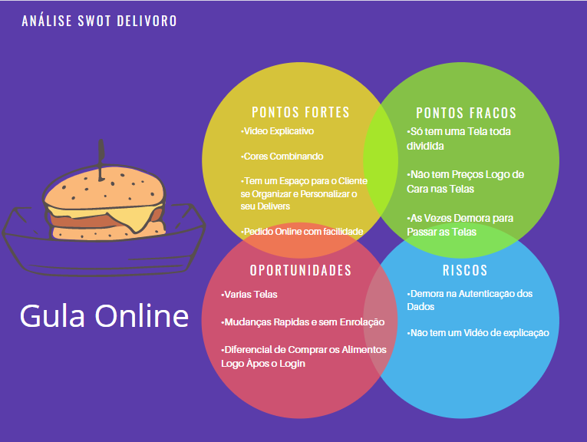

## 3.2 Matriz Swot IFOOD (PINTO et al., 2019)

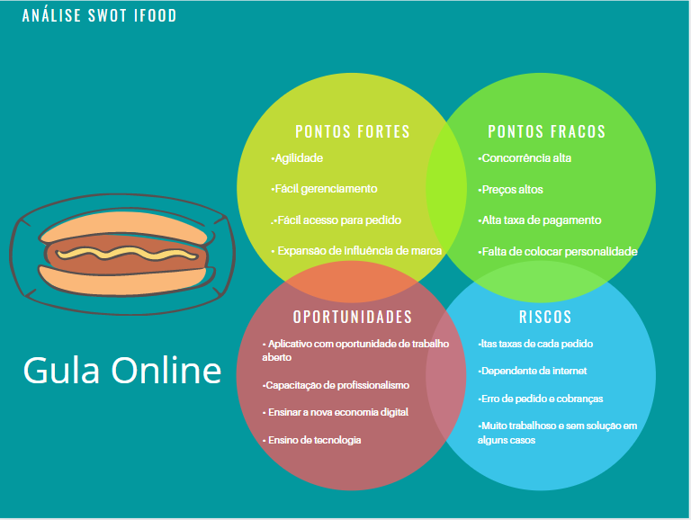

## 3.3 Matriz Swot Habib's (ALBERTO SARAIVA, 2019)

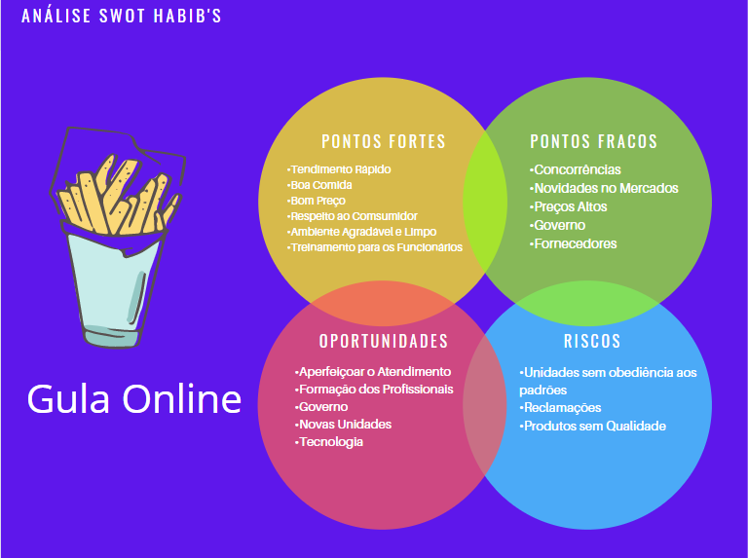

# Repositórios do GitHub

Os códigos implementados neste trabalho estão disponíveis separadamente nos seguintes repositórios do GitHub:

* + **Web Front-End**
  + [**https://github.com/Robesio/ds_tcc/tree/master/front/Front-End**](https://github.com/Robesio/ds_tcc/tree/master/front/Front-End)
  + **Mobile**
  + [**https://github.com/Robesio/ds_tcc/tree/master/mb/appgulaonline**](https://github.com/Robesio/ds_tcc/tree/master/mb/appgulaonline)
* **Relatório**
* [**https://github.com/Robesio/ds_tcc/tree/master/dc**](https://github.com/Robesio/ds_tcc/tree/master/dc)

# TAP (TERMO DE ABERTURA DO PROJETO)

**Título do Projeto ou Resumo do Objetivo**:

O Gula Online foi Desenvolvido para ser uma solução tecnológica, na qual, atendemos as necessidades de nossos clientes com facilidade e economia, através do nosso aplicativo Gula Online.

**Patrocinadores:**

Nossos professores Reenye Alexandre de Lima, Wellington Fabio de Oliveira Martins e Rafael Martins Alve que também nos ajudaram no desenvolvimento do projeto.

|  |  |
| --- | --- |
| **Desenvolvedores**  **RH**  **(Recursos Humanos)** | **Ian Pacheco Vieiro**  **Janderson Da Silva**  **Jenifer Santos De Sá**  **Maisa Druidi Vergílio**  **Robésio Do Carmo Silva**  **Cristian Rafael Da Silva** |
| **Gerente de Projeto** | **Robésio Do Carmo Silva** |
| **Patrocinador** | **Wellington, Reenye e Rafael** |
| **Cliente** | **Escola Senai Jaguariúna** |
| **Prazo ou data de entrega do Projeto.** | **01/06/2021** |

|  |  |
| --- | --- |
| **Local ________________________________ Data: ______/_______/_______** | |
| **Patrocinador** | **ASS:** |
| **Cliente** | **ASS:** |
| **Gerente do Projeto** | **ASS:** |

# 

# EAP – ESCOPO

## 6.1. Requisitos Funcionais (Casos de Uso)

**[RF001] Cadastrar.**

Prioridade: (x) Essencial () Importante () Desejável

O sistema deve registrar no banco de dados as operações de cadastro, usuário e empresa, na hora do cadastro será preciso o preenchimento de formulários, para cadastrar usuário comum, terá disponível os campos para o preenchimento nome, CPF, fone, bairro, rua, número, email e senha, para cadastrar empresa, terá disponível os mesmos campos anteriores e em outro formulário os dados da empresa CNPJ e link para acesso a página.

* 1. **[RF002] Logar no (Site Web, App).**

Prioridade: (x) Essencial () Importante () Desejável

O usuário após cadastrar-se, irá fazer o login.

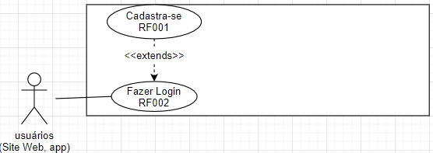

* 1. **[RF003] CRUD Alimentos.**

Prioridade: (x) Essencial () Importante () Desejável

O usuário após cadastrar-se, e realizar o login, se o mesmo for empreendedor, terá as opções do CRUD disponível para tabela de alimentos.

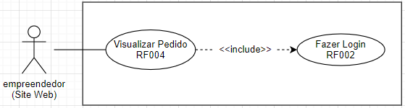

* 1. **[RF004] Visualizar Pedidos.**

Prioridade: (x) Essencial () Importante () Desejável

O usuário após cadastrar-se, e realizar o login, se o mesmo for empreendedor, poderá visualizar os pedidos.

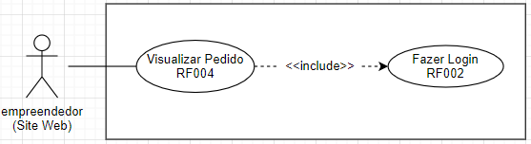

* 1. **[RF005] Alterar Perfil.**

Prioridade: () Essencial (x) Importante () Desejável

O usuário após cadastrar-se, e realizar o login, poderá alterar as informações referente ao seu perfil.

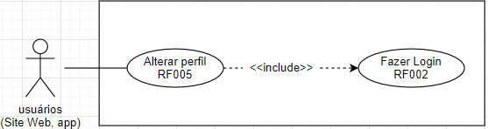

* 1. **[RF006] Visualizar Alimentos.**

Prioridade: (x) Essencial () Importante () Desejável

O usuário após cadastrar-se, e realizar o login, irá visualizar os alimentos.

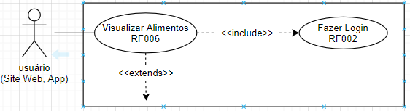

* 1. **[RF007] Selecionar Alimentos.**

Prioridade: (x) Essencial () Importante () Desejável

O usuário após cadastrar-se, e realizar o login, poderá selecionar os alimentos que deseja comprar.

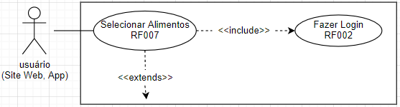

* 1. **[RF008] Preencher Formulário.**

Prioridade: (x) Essencial () Importante () Desejável

O usuário após cadastrar-se, e realizar o login, poderá selecionar os alimentos que deseja comprar, após selecionar e clicar no botão avançar, um formulário irá carregar as informações referente ao perfil logrado, podendo alterar algumas informações.

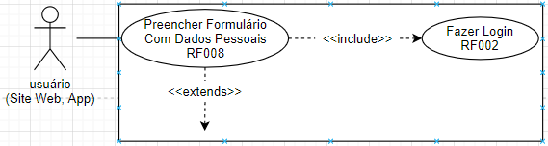

* 1. **[RF009] Criar Pedido.**

Prioridade: (x) Essencial () Importante () Desejável

O usuário após cadastrar-se, realizar o login, e selecionar os alimentos que deseja comprar, irá preencher o formulário com seus dados pessoais, após o preenchimento irá clicar no botão finalizar pedido.

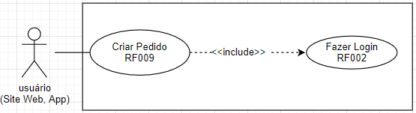

## REQUISITOS NÃO FUNCIONAIS

**2.1. [RN001] LINGUAGENS DE PROGRAMAÇÃO**

As linguagens de programação utilizadas no desenvolvimento deste projeto são: Back-End. PHP, Front-End. HTML, CSS, Boots rap Java Script, Mobile: IONIC).

**2.2. [RN002] SERVIDORES**

Os servidores utilizados neste projeto são: Apache-8.5.24, mysql, php.

# Diagrama de caso de uso (DCU) completo

# CASOS DE TESTES

Conforme a matéria de testes, utilizamos um procedimento chamado Casos de Teste para identificar defeitos na estrutura interna do software por meio de situações que exercitam adequadamente todas as estruturas utilizadas na codificação do Banco de Dados do Projeto Gula Online.



# DOCUMENTO DO BANCO DE DADOS

## Modelo Conceitual (MER)

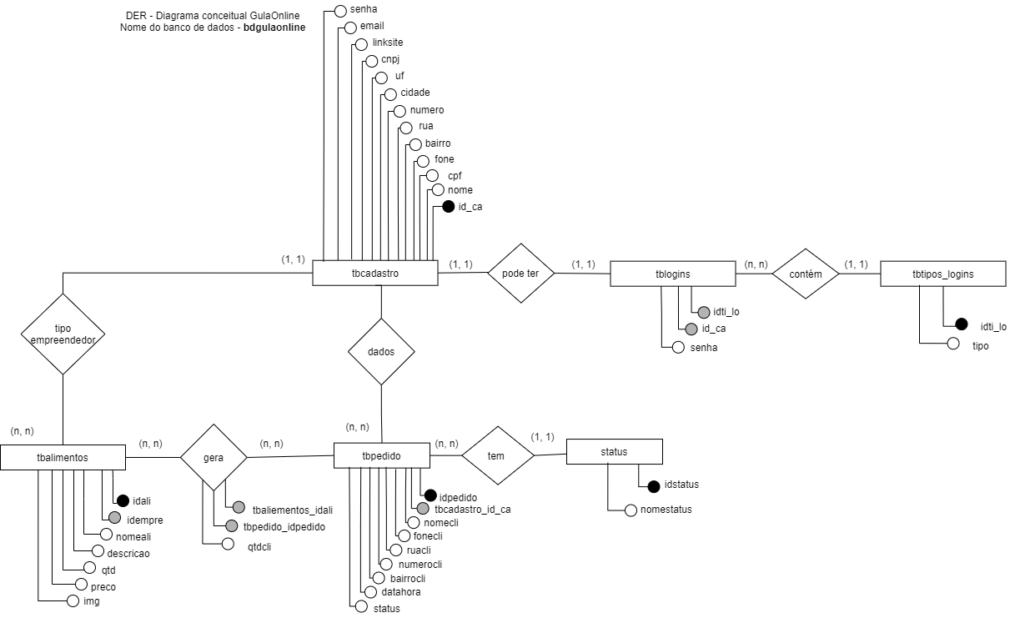

* 1. **Modelo Lógico (DER)**

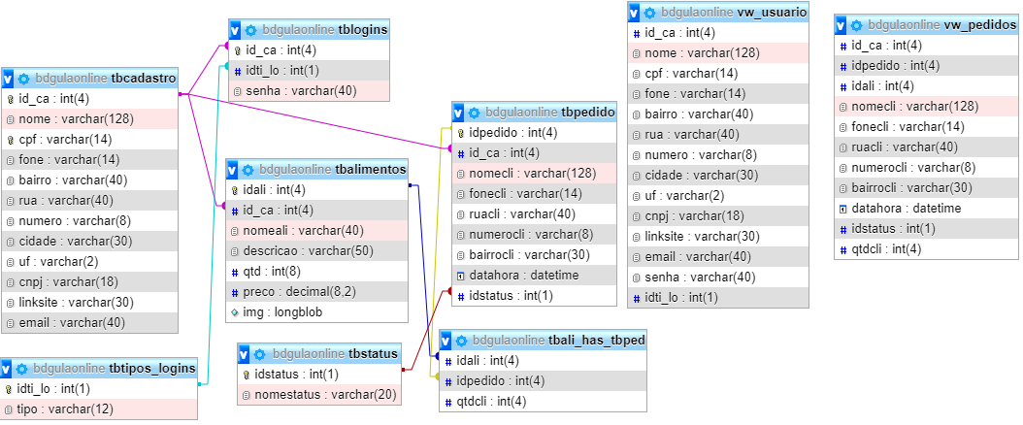

# DOCUMENTO DO BACK-END

## 10.1 Diagrama de Classes da camada Modelo

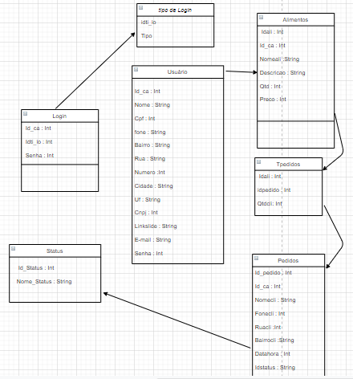

# DOCUMENTO DO FRONT-END

## 10.1 Diagrama De Casos De Uso

# 13. CRONOGRAMA

## 13.1 CRONOGRAMA ABRIL

# 13.2 CRONOGRAMA MAIO

# 14. Print das telas do Front-End

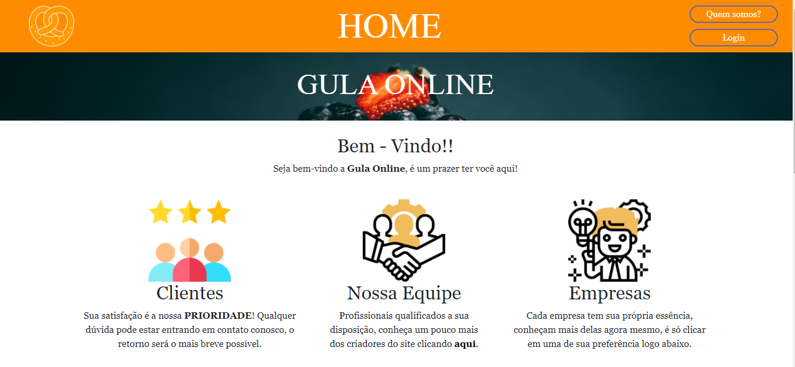

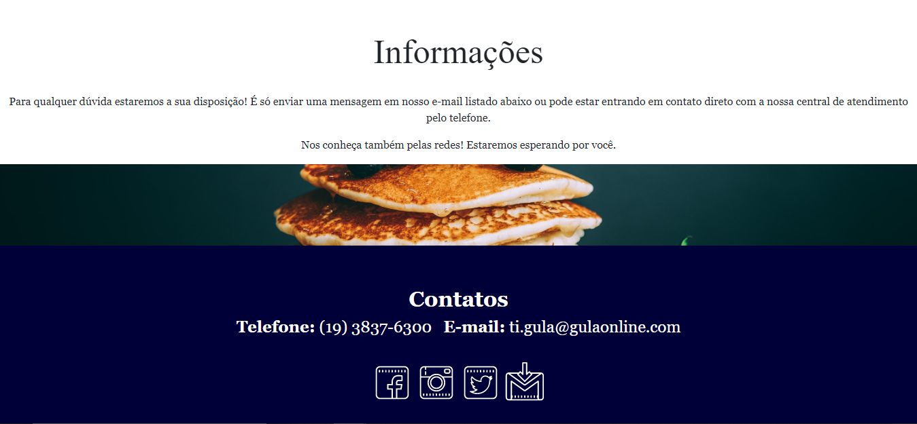

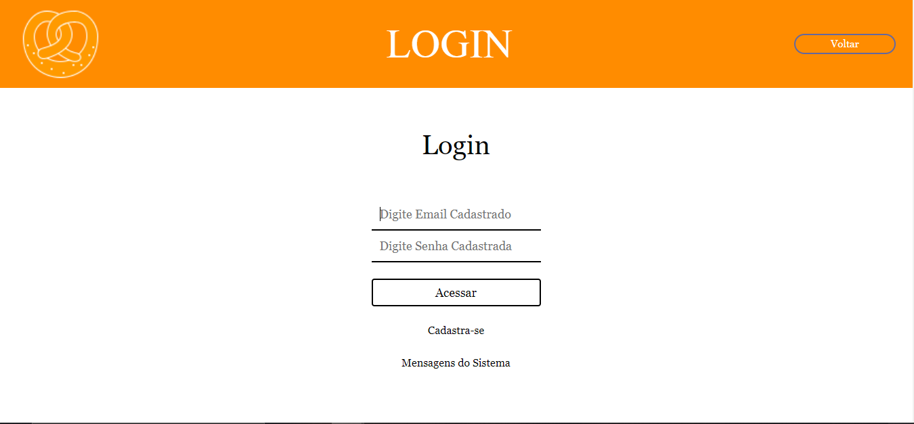

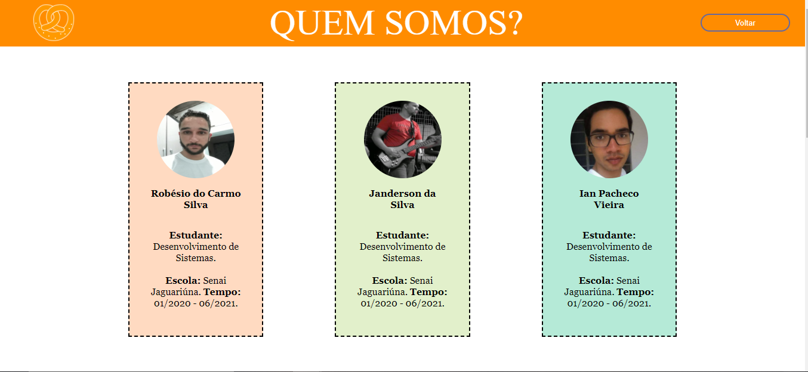

# 15. Print das telas do Mobile

# 

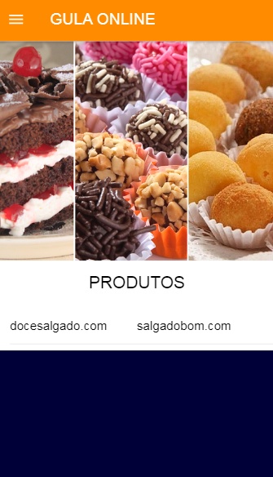





# 16. Referência Bibliografia:

ALBERTO SARAIVA, Antônio. Delivoro: O Sistema Delivery Completo. *In*: DELIVORO (Brasil). **Matriz Swot Delivro**: Um Sistema de Delivery que cabe no seu bolso. São Paulo, 2019. Disponível em: http://www.delivoro.com.br/#blog. Acesso em: 19 maio 2021.

DELIVORO: O Sistema Delivery Completo. *In*: DELIVORO (Brasil). **Matriz Swot Delivro**: Um Sistema de Delivery que cabe no seu bolso. São Paulo, 2019. Disponível em: http://www.delivoro.com.br/#blog. Acesso em: 19 maio 2021.

MINISTÉRIO DA ECONOMIA (Brasil). Instituto Brasileiro de Geografia e Estatística. **Pesquisa de Orçamento Familiares**: Primeiros Resultados. Rio de Janeiro: [s. n.], 2019. 69 p. ISBN 978-85-240-4505-9. Disponível em: https://biblioteca.ibge.gov.br/visualizacao/livros/liv101670.pdf. Acesso em: 19 maio 2021.

PINTO, Gabriel; EBERHARDT, Michel; BAER, Eduardo; ALVES DE CARVALHO, Simone; SIGRIST, Patrick; RAMOS FIORAVANTE, Felipe; PINHO BONIFACIO, Guilherme. IFOOD: Nunca foi tão fácil pedir comida saudável. *In*: EMPRESA DE CAPITAL FECHADO (Brasil). **Matriz Swot IFOOD**: Nunca foi tão fácil pedir comida saudável. São Paulo, 2011. Disponível em: https://www.ifood.com.br/. Acesso em: 19 maio 2021.